**Отчет по лабораторной работе № 6 по курсу «Фундаментальная информатика»**

Студент группы М8О-109Б-22 Концебалов Олег Сергеевич

Контакты: telegram @baronpipistron

Работа выполнена: 29.10.2022

Преподаватель: каф.806 Сысоев Максим Алексеевич

Отчет сдан «30» октября 2022 г., итоговая оценка ____

Подпись преподавателя ______________

**1. Тема:** Конструирование Диаграмм Тьюринга

**2. Цель работы:** Разработать и составить Диаграмму Тьюринга для решения поставленной задачи

**3. Задание (вариант № 28):** вычисление поразрядной конъюнкции двух двоичных чисел (слова разной длины, дополняются 0 слева)

**4. Оборудование (студента):**

Процессор AMD Ryzen 5 5600H with Radeon Graphics 3.30 GHz, ОП 16,0 Гб, SSD 512 Гб. Монитор 1920x1080 144 Hz

**5. Программное обеспечение (студента):**

Операционная система семейства Linux, наименование Ubuntu, версия 18.10

Интерпретатор команд: bash, версия 4.4.19

Система программирования – версия --, редактор текстов Emacs, версия 25.2.2

Утилиты операционной системы –

Прикладные системы и программы –

Местонахождение и имена файлов программ и данных на домашнем компьютере –

**6. Идея, метод, алгоритм решения задачи** *(в формах: словесной, псевдокода, графической [блок-схема, диаграмма, рисунок, таблица] или формальные спецификации с пред- и постусловиями)*

Идея заключается в том, что для выполнения конъюнкции двоичных чисел разной длины их необходимо сначала сравнить и дополнить меньшее по длине незначащими нулями до длины большего. После этого провести поразрядную конъюнкцию с числами уже равной длины и избавиться от незначащих нулей, если они возникнут

**7. Сценарий выполнения работы** *(план работы, первоначальный текст программы в черновике [можно на отдельном листе] и тесты, либо соображения по тестированию)*

1. Знакомство с приложением по ДТ, изучение основных функций программы
2. Написание простых программ, для понимая принципов работы
3. Написание основной программы (по заданию)
4. Тесты программы и доработка
5. Окончательное тестирование

**Тесты программы**

|  |  |  |
| --- | --- | --- |
| Входные данные | Выходные данные | Описание тестируемого случая |
| 10110 101 | 100 | Первое слово длиннее |
| 110 111011 | 10 | Второе слово длиннее |
| 110 101 | 100 | Слова одинаковой длинны |

**8. Распечатка протокола** *(подклеить листинг окончательного варианта программы с тестовыми примерами, подписанный преподавателем)*

**Основная программа:**

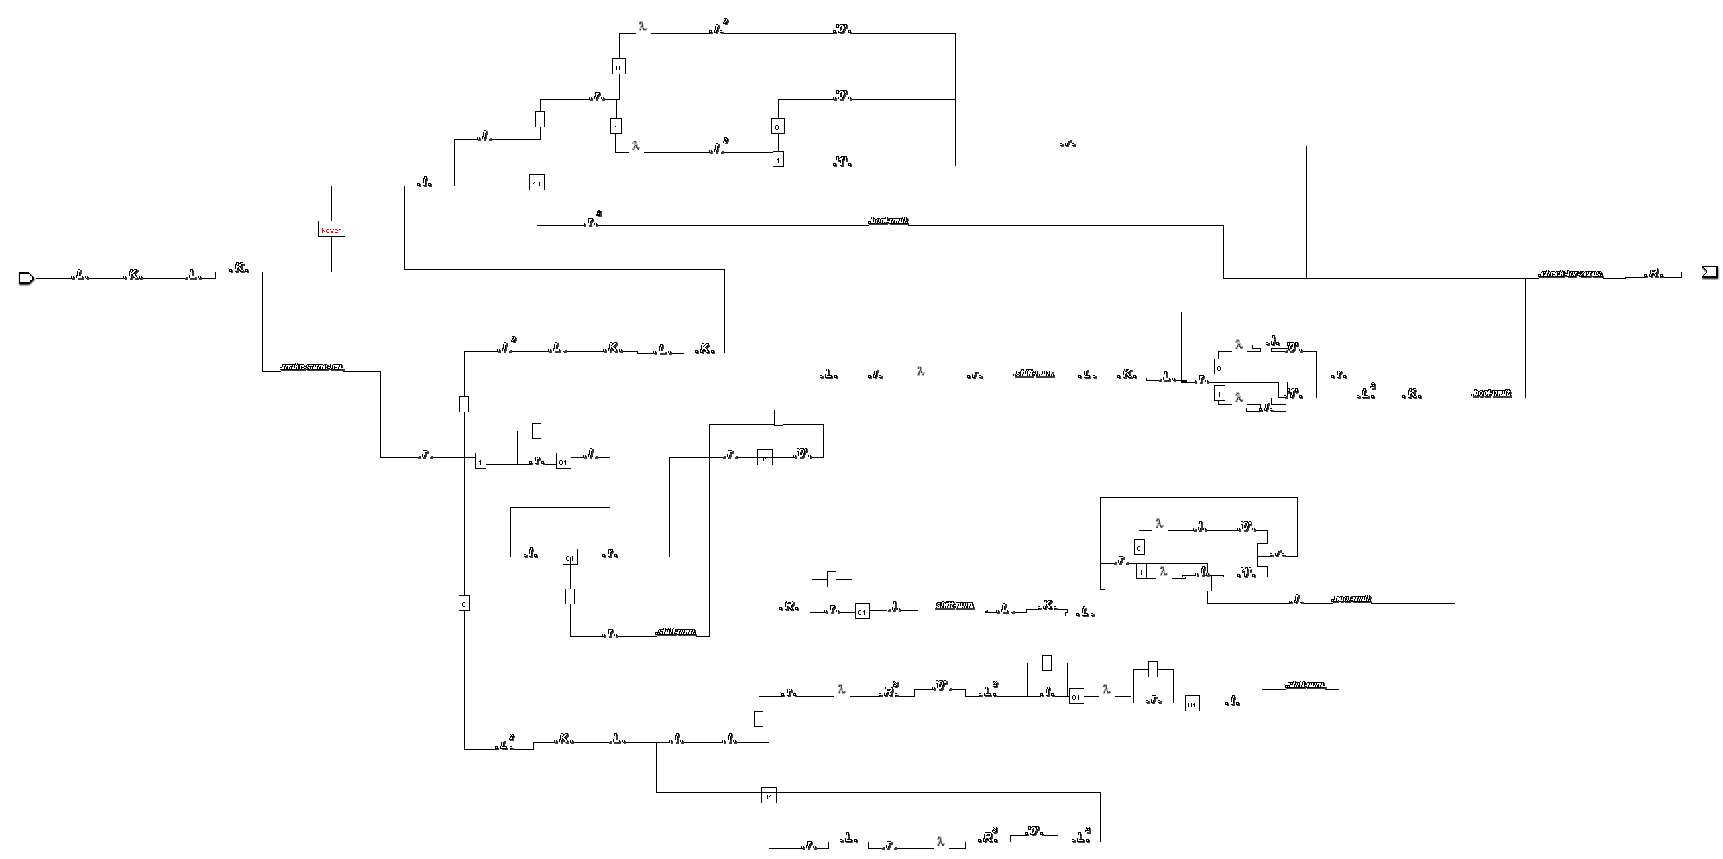

**Подмашина make-same-len:**

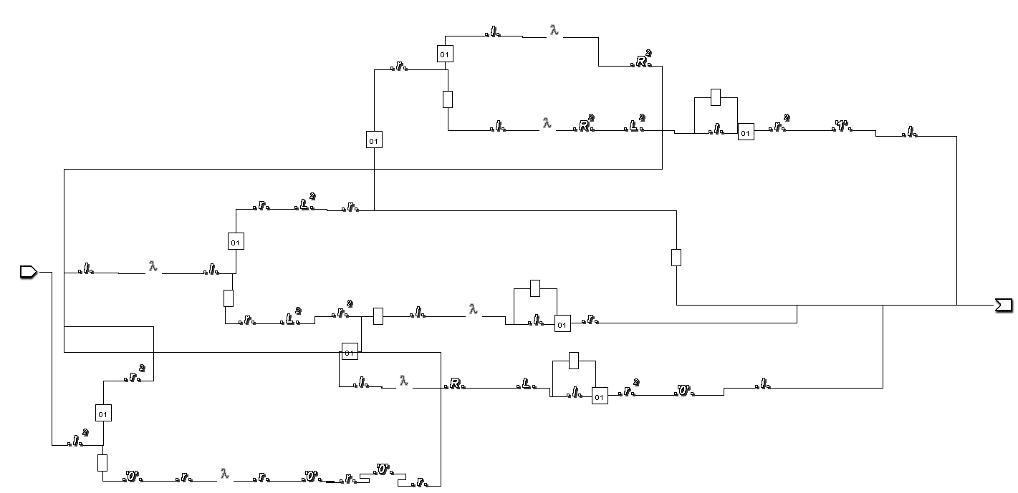

**Подмашина shift-num:**

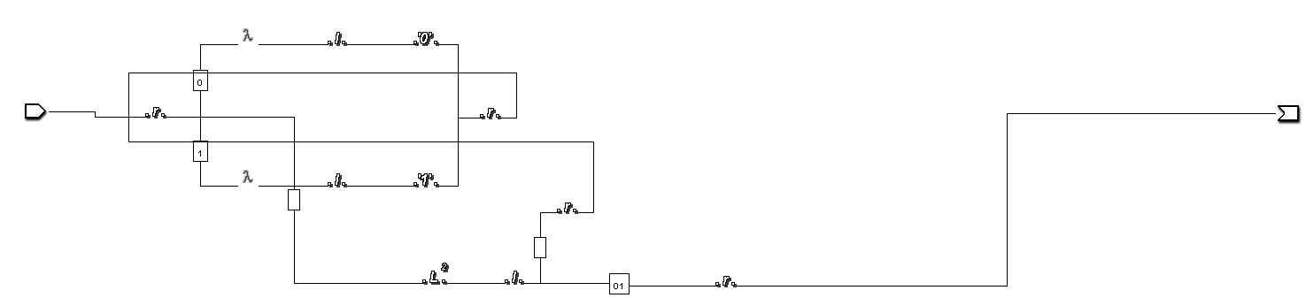

**Подмашина bool-mult:**

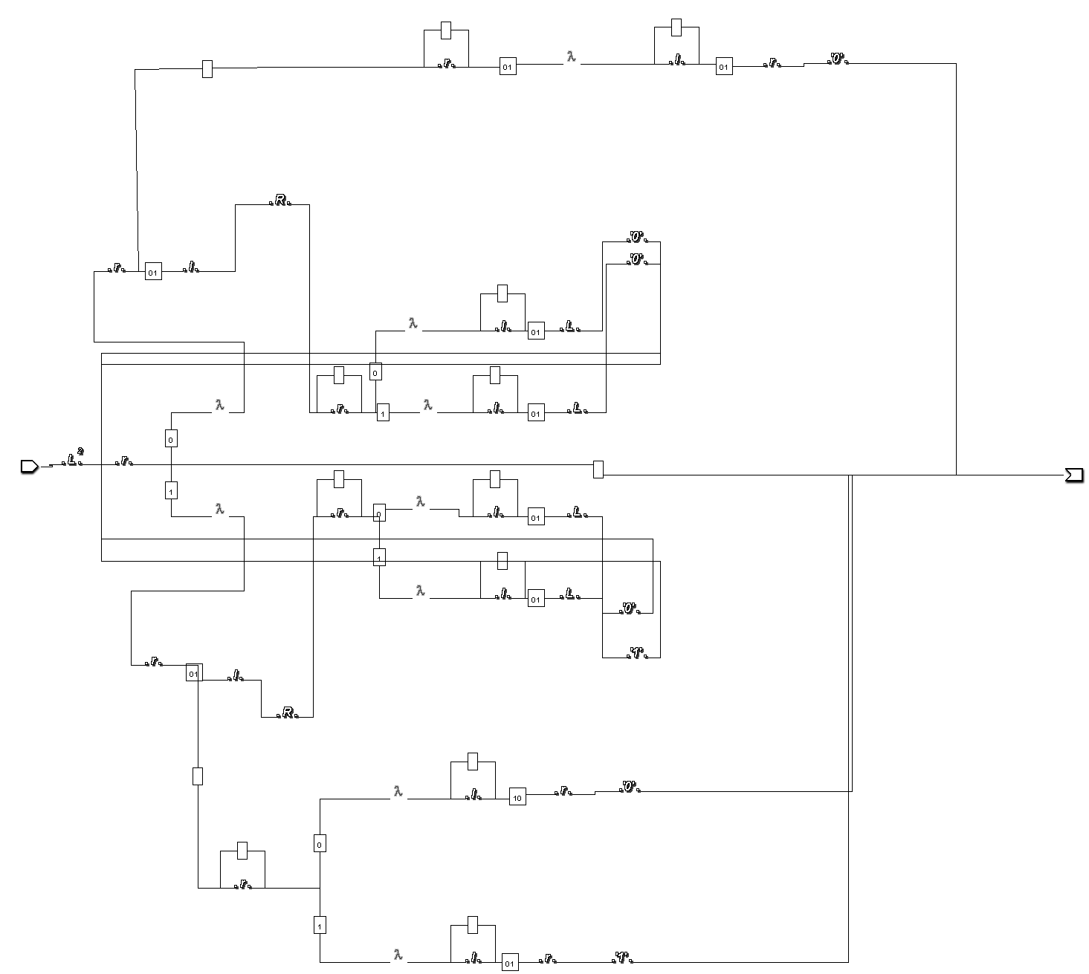

**Подмашина check-for-zeros:**

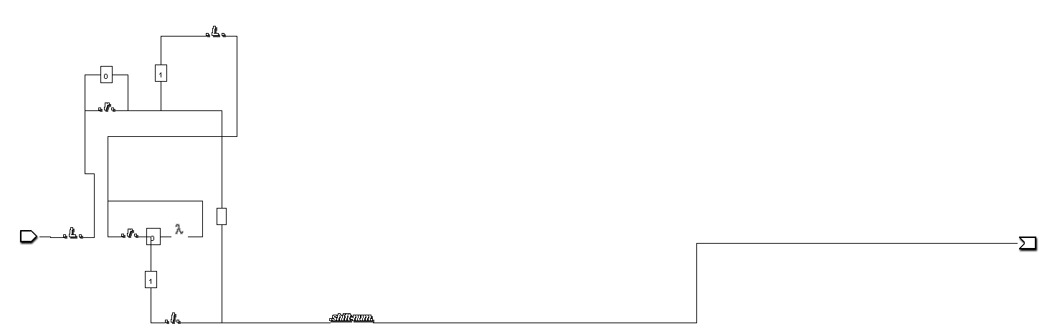

**9. Дневник отладки** *(дата и время сеансов отладки и основные события [ошибки в сценарии и программе, нестандартные ситуации] и краткие комментарии к ним. В дневнике отладки приводятся сведения об использовании других ЭВМ, существенном участии преподавателя и других лиц в написании и отладке программы)*

|  |  |  |  |  |  |  |
| --- | --- | --- | --- | --- | --- | --- |
| *№* | *Лаб. или дом* | *Дата* | *Время* | *Событие* | *Действие по исправлению* | *Примечания* |
| 1 | дом | 17.10.22 | 20:34 | Проблемы со сравнением двух чисел | Идея работать с правым концом чисел | Уже не нравятся диаграммы |
| 2 | дом | 22.10.22 | 19:48 | Все еще не могу сравнить два числа | Новый алгоритм – смотреть конец и начало | Тильтуем |
| 3 | дом | 23.10.22 | 20:53 | Сравнение чисел никак не поддается | Никаких, завтра пойду просить помощи у Максима | Тильтуем |
| 4 | дом | 24.10.22 | 18:30 | Числа не сравниваются | Никаких | Я в тильте |
| 5 | дом | 25.10.22 | 19.45 | Вновь проблемы со сравнением | Удалил всю программу | I’m dead inside |
| 6 | дом | 26.10.22 | 20.16 | Небольшие проблемы в сравнении, есть прогресс | Дорабатываю алгоритм | Лучше бы в дотку катал |
| 7 | дом | 27.10.22 | 18.58 | ЧИСЛА СРАВНИЛИСЬ !!!!!!!!! | Работаем мужики | Лучше бы на питоне кодил |
| 8 | дом | 28.10.22 | 22.45 | Проблемы с конъюнкцией, не всегда выдает верные значения | Быстро пофиксил, не туда подсоединил | Завтра посвят, пора спать |
| 9 | дом | 29.10.22 | 15.40 | Крашится на некоторых тестах + незначащие нули | Оказалсь, что не рассмотрел несколько состояний | Как можно делать лабы, когда посвят через 5 часов? |
| 10 | дом | 30.10.22 | 21.10 | Незначащие нули | 10 минут работы | Конец…. Я опустошен… |
| 11 | дом | 30.10.22 | 21.45 | ВСЕ РАБОТАЕТ | ТЕСТЫ НЕ ПРОВАЛИВАЮТСЯ | УРА ПОБЕДА |

В ходе выполнения лабы было очень-очень-очень-очень-очень много различных проблем, уходов в депрессию, выходов из себя, убитых нервных клеток и прочего. Поэтому все в отчет решил не вносить

**10. Замечания автора** *(по существу работы)*

Замечания отсутствуют

**11. Вывод**

Работа оставила за собой только отрицательные впечатления. Не понравилась работа с самими Диаграммами Тьюринга, обычная машина в 4-ах зашла куда больше. Скорее всего это вытекло из того, что ДТ я так и не понял (само приложение), работа с ними не клеилась на протяжении выполнения всей лабораторной. Работа отняла очень-очень много времени, сил и нервов. Столкнулся с кучей траблов в работе программы, кучей багов, которые приходилось фиксить (но получалось не всегда). Также приходилось много раз переписывать всю диаграмму с нуля, так как не получалось нормально отловить/пофиксить баг. После выполнения выдохнул с облегчением, надеюсь больше никогда в жизни не столкнусь с ДТ

P.S.: все негативные эмоции вызваны работой с самим приложением и ДТ и реализацией идей в них, работать в машине в 4-ах куда приятнее и проще. Была куча идей как сделать эту лабу на машине в 4-ах, не убив нервную систему

P.S. 2.0: выражаю огромнейшую благодарность Ивану Фомину за значительную оказанную помощь в реализации некоторых идей, и помощи в понимании работы с ДТ. Люблю Ваню Фомина <3

Подпись студента _____________